|  |  |
| --- | --- |
| **UNIVERSIDADE FEDERAL DE CAMPINA GRANDE** | |
| **UNIDADE ACADÊMICA DE ESTATÍSTICA** | |
| **Disciplina:** *Estatística Aplicada* | |
| **Prof.:** *Alexsandro Bezerra Cavalcanti* | **Período 2018.2** |
| **Aluno:** *Filipe Pires Guimarães* | **Nota:** |

**Atividade 1**

1)  
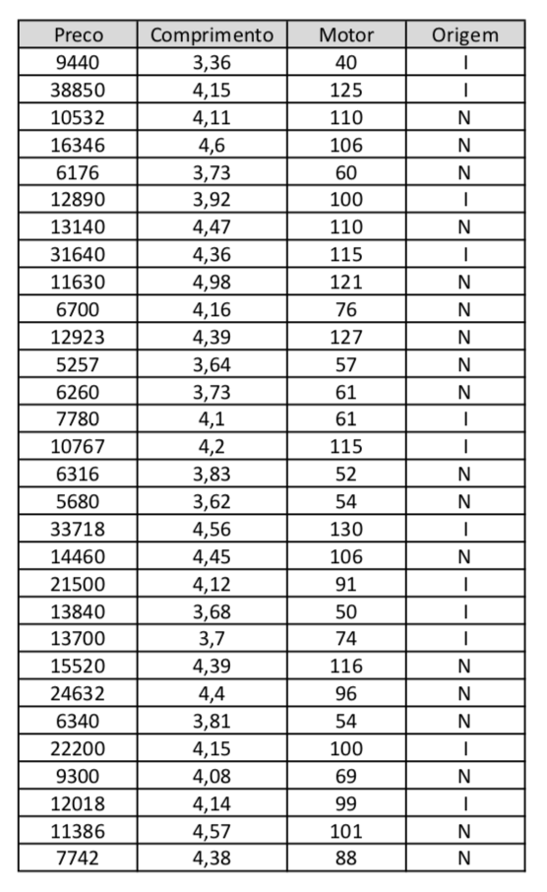

2)

table(Origem)

ni<-c(12,18)

names(ni)<-c("Importado","Nacional")

barplot(ni, main = "Grafico de origem de veiculos", ylim = c(0,20), col = c(1,2))

text(locator(n=2),c("40%","60%"))

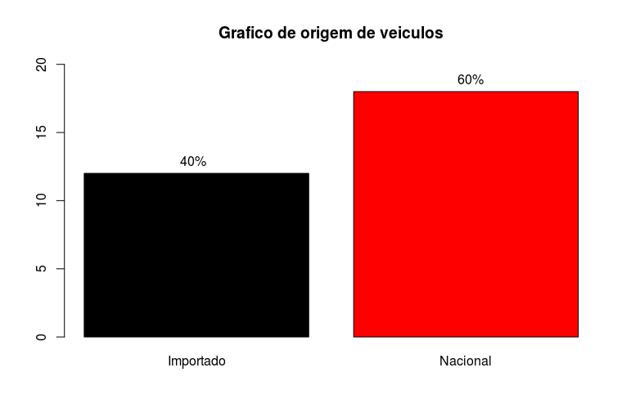

Observado que são mais comprados os veículos nacionais.

3.1)

hist(Preco, main = "Histograma de Preco dos Veiculos", ylim = range(0, 12), col=c(1,2,3,4,5,6,7,8))

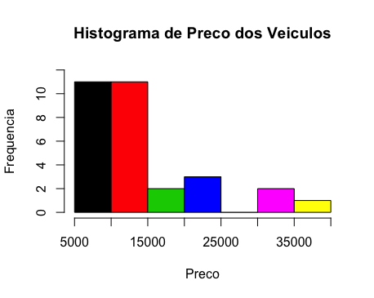

Os veículos mais baratos são os mais comprados. E não temos carros comprados na faixa de preço entre US$ 25.000 e US$ 30.000.

3.2)

hist(Comprimento, main = "Histograma do Comprimento dos Veiculos", xlim = range(3, 5), col=c(1,2,3,4,5,6,7), ylim = c(0, 10), ylab = “Frequencia”)

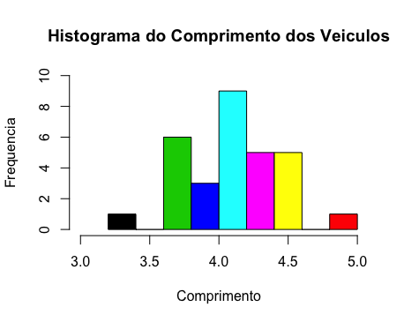

O valor médio de comprimento dos veículos comprados está entre 4m e 4,2m.

4)

mean(Comprimento)

[1] 4.126

median(Comprimento)

[1] 4.145

Obtivemos o valor medio e a mediana do comprimento dos veículos vendidos, assim como observado no gráfico anterior

mean(Motor)

[1] 88.8

median(Motor)

[1] 97.5

Obtivemos o valor medio e a mediana da potência dos veículos vendidos, assim como observado no gráfico anterior

mean(Preco)

[1] 13956.1

median(Preco)

[1] 11824

Obtivemos o valor medio e mediana dos preços dos veículos vendidos, assim como observado no gráfico anterior

5)

boxplot(Preco~Origem, main = "Analise de Preco por Origem", col = c(2,3))

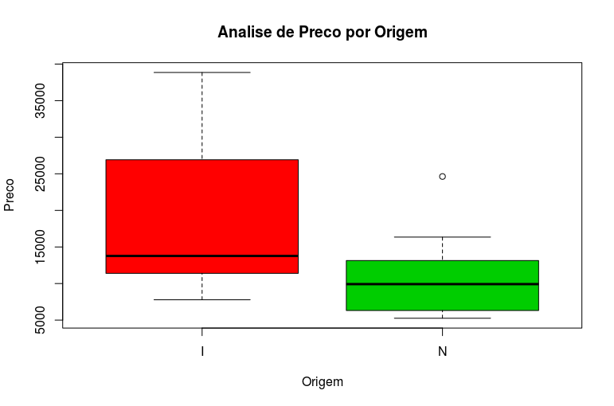

6)

Temos uma ampla margem de diferença de preços nos carros importados, enquanto nos nacionais ele é mais nivelado. Tendo assim, menos carros comprados de carros comprados em comparação aos veículos nacionais.